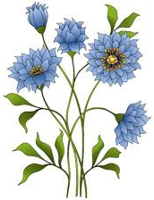 MÅNEDSBREV FOR APRIL 2024 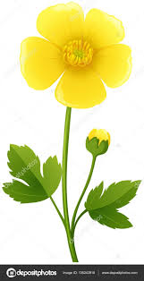

Mars har vært nok en innholdsrik måned. Vi har hatt temaet kunst, kultur og kreativitet med hovedvekt på drama. Vi har valgt eventyret om Bukkene Bruse som tema i samling hvor vi har brukt konkreter, Kims lek, sang og barna har dramatisert og kledd seg ut! Vi har også hatt fokus på påske, barna har lagd så fin påskepynt i formingen! Vi har sunget om kyllingen i egget.
Tusen takk til alle dere som deltok på påskefrokosten!
I april vil vi fortsette med Bukkene Bruse. I tillegg vil vi ha våren som tema. Vi vil gå mer på tur og være mer ute på ettermiddager. På turer, samlinger og ute vil vi prate om og se etter vårtegn: blomster, insekter, fugler m.m.
I formingen vil vi prøve oss på å bruke ulike materialer og teknikker.
Nå når det er vår og fint vær, må alle barna ha egen solkrem som ligger i barnehagen, og dere må smøre dem om morgenen da vi er mye ute
For de eldste barna har vi fokus på selvstendig, noe som er viktig å kunne til høsten. Vi øver på å smøre skiva selv, dotrening og på- og avkledning. Veldig fint om dere øver på dette hjemme også!
Vi vil også begynne å gå på besøk på Flintene (Layan, Mariyam og Aksel) og Granittene Elias og Amen) slik at de blir godt kjent på stor avdeling.

Vi ber om at barna er i barnehagen senest kl 8.30 desrom de skal spise frokost, ellers senest kl. 9.30 slik at vi får kommet i gang med og gjennomført aktiviteter og turer

Hilsen alle oss på Singel

